**МКДОУ ЦРР№3 «Журавушка»**

О Дагестане, где мы живем!

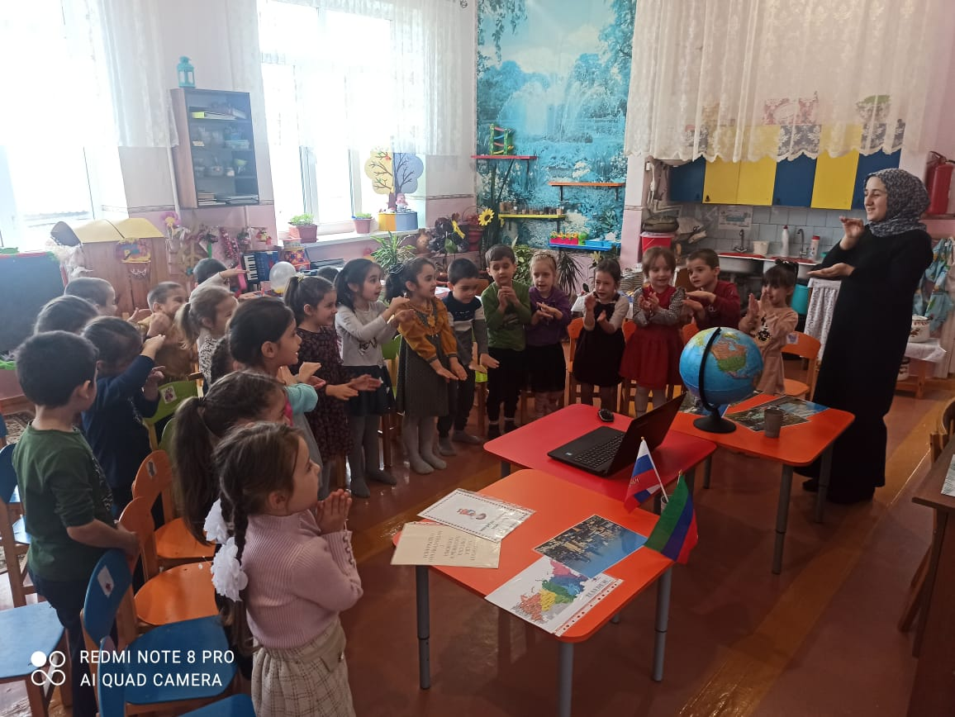

Подготовила и провела: логопед ЦРР№3 «Журавушка»

Абдулмуслимова Патимат М.

**2021год**

**О Дагестане, где мы живем.**

**Программное содержание.**

Дать детям общее представление о нашей республике.

**Материал к занятию:**

Два флажка, один из которых изображает флаг России, другой- Дагестана. Фотографии или картинки с видами столицы Дагестана города Махачкалы, Каспийского моря.

**Ход занятия.**

Воспитатель рассаживает перед своим столом, на котором стоят два флажка- России и Дагестана. Обращает внимание детей на флажки. Показывает какие цвета у обоих флагов одинаковые в чем различие.

Занятии начинается с рассказа о том, что село Дылым где мы живем находится в республике Дагестан. Педагог говорит детям, что Махачкала это главный город республики, говорит о том, что, кроме Махачкалы в Дагестане есть ещё другие города и села, рассказывает о природе республики, о том, что в ней есть горы, леса, реки, озера, что расположена она на берегу Каспийского моря. Свой рассказ воспитатель сопровождает показом слайдов.

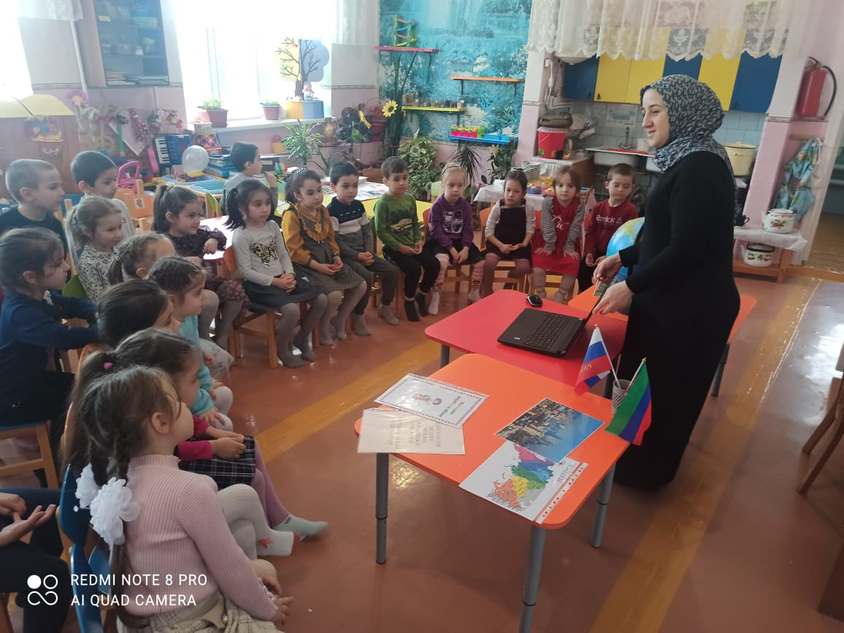

Педагог рассказывает детям о том, что в Дагестане люди в сельской местности занимаются сельским хозяйством: выращивают овощи, фрукты, разводят скот( показывает слайды)

В городах много разных учебных заведений колледжи, институты, университеты.

Республика гор.

Цель данного раздела – формировать у детей представление о том, что Дагестан – частица России. Знакомить детей с населением республики, местным ландшафтом, особенностями времен года. Дать детям представления о полезных ископаемых, встречающихся в республике, с водами Дагестана и своего района.

**ТЕМА :** «Моя Родина- Дагестан».

Основные понятия, которые должны быть усвоены детьми. Если посмотреть на глобус, то можно увидеть шесть материков. Это Африка, Южная Америка, Австралия, Евразия, Антарктида. Почти на каждом материке есть много стран. Каждая страна имеет свое название. Наша страна называется Россия. Просторы ее необъятны. Среди этих просторов есть место, где ты родился и живешь.

Это твой родной – Дагестан

Дагестан красивый и богатый край, с изумительной природой и замечательными людьми.

Главный город нашей республики, столица – Махачкала.

В Махачкале есть музеи, театры, парки. Есть в Дагестане и другие города и села. Их много. Все должны знать название своего места жительства(города, села): почему они так названы, чем знамениты, какая природа в городе, селе.

Никогда нельзя забывать свою Родину. И даже когда человек уезжает жить в другую страну он, помнит о своей Родине.

Каждый человек любит свою Родину, гордится ею и хочет, чтобы она была еще лучше. Работа по этой теме «Моя Родина – Дагестан»

Впоследствии может быть проведена экскурсия. Например, в Дылыме можно повести детей на озеро Горенжо, где дети воочию могут увидеть всю красоту природы.

После хорошо проведённой экскурсии, дети с удовольствием играют в игры.

Например, игра в «рыбаки».

Мальчики и девочки строят корабли из слоёного материала, отплывают от берега, забрасывают сети в море, вытаскивают их с рыбой.

После того, как дети получили сведения о нашей республике, педагог знакомит их соседями, проживающими рядом с нами (с Калмыкией, Ставропольским краем, Чеченской республикой, Грузией, Азербайджаном)